ВЕСТНИК
№ 15 от 13.03.2020г.
Совет депутатов муниципального образования Верх-Мильтюшинского сельсовета
(утвержден Решением 16-й сессии третьего созыва 06.07.2007г.)
Отдел надзорной деятельности и профилактической
работы по Черепановскому и Маслянинскому районам
Новосибирской области информирует

Зажигательные выходные.
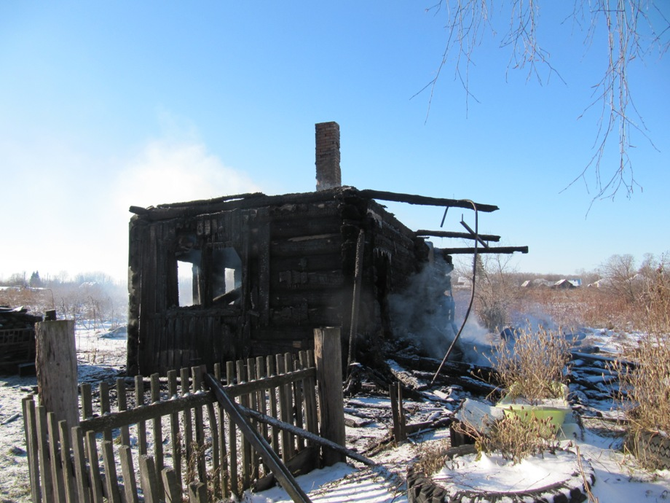
По оперативным данным за праздничные мартовские дни на территории Новосибирской области пожарно-спасательные формирования ликвидировали 37 пожаров (21 - в городе Новосибирске и 16 - в районах области), на которых огнеборцы эвакуировали и спасли 12 человек. Кроме этого, сотрудники МЧС России оказали помощь автомобилистам при пяти дорожно-транспортных происшествиях и 16 случаях снежных заносов.
По причине нарушений требований правил пожарной безопасности произошли три пожара с трагическими последствиями в г. Бердск, Тогучинском и Куйбышевском районах Новосибирской области.
Так, из-за неисправности электрооборудования произошел пожар в частном доме г. Тогучин, в результате которого погибла женщина 1941 г.р. Огонь охватил одну из квартир 4-х квартирного жилого дома. Оперативно прибывшие к месту происшествия пожарные из ближайшей пожарно-спасательной части не допустили распространения огня на другие квартиры дома. Всего на ликвидацию пожара реагировали 11 человек и 5 единиц техники.
Нарушение правил пожарной безопасности при эксплуатации печного отопления послужило причиной пожара в частном жилом доме села Булатово Куйбышевского района. Возгорание возникло вечером 8 марта. Личный состав Булатовского отдельного поста в течение двух минут прибыл на место, порядка получаса потребовалось на ликвидацию открытого горения. Огонь уничтожил потолочное перекрытие на площади 6 кв.м. В кухне дома без признаков жизни обнаружен мужчина 1953 г.р.
Еще один пожар с гибелью произошел утром 9 марта в квартире 5-ти этажного жилого дома в г. Бердск. На момент прибытия первого пожарно-спасательного подразделения из квартиры на 4-ом этаже шел сильный дым. 10 человек из соседних квартир эвакуировали бойцы дежурного караула. Площадь пожара составила 5 кв.м. Предполагаемая причина пожара – неосторожность при курении погибшего мужчины 1957 г.р.
Помощь сотрудников МЧС России в праздничные дни также потребовалась и на дорогах. Специалисты чрезвычайного ведомства 16 раз эвакуировали транспортные средства из снежных заносов на автодорогах местного значения в Купинском, Карасукском и Черепановском районах Новосибирской области. Состояние водителей удовлетворительное, медицинская помощь не потребовалась. Кроме этого, пожарно-спасательные подразделения реагировали на пять дорожно-транспортных происшествий.
Специалисты МЧС России рекомендуют гражданам строго соблюдать требования пожарной безопасности в быту и быть предельно внимательными на дорогах, особенно в межсезонье, когда на дорожном полотне сохраняется гололед и снежные накаты.
Отдел надзорной деятельности и профилактической работы по Черепановскому и Маслянинскому районам, если вам нужна помощь пожарных или спасателей, звоните по номеру 101, или единому номеру вызова экстренных служб - 112.

Пресс-служба Кадастровой палаты

по Новосибирской области

информирует

Как получить документы на недвижимость

из архива Кадастровой палаты

10 марта архивисты России отметили профессиональный праздник – День архивов. Устройство современного архива предполагает оцифровку накопленного бумажного фонда, а также перевод в электронный вид вновь поступающей на хранение документации. Федеральная кадастровая палата рассказала, как формируется цифровой архив учреждения и как получить архивные документы на объект недвижимости, даже если он расположен на другом конце страны.
Всего в России Федеральная кадастровая палата оцифровала более 34 млн кадастровых дел, что составляет 55 % архива кадастровых документов. Региональная кадастровая палата оцифровала почти 300 тыс. кадастровых дел, или 30 % от всего объема кадастровых документов.
Что такое кадастровое дело?
Кадастровое дело представляет собой совокупность скомплектованных и систематизированных документов, на основании которых в Единый государственный реестр недвижимости (ЕГРН) вносятся сведения об объекте. Это документы, которые подтверждают образование или прекращение существования объекта недвижимости, изменение его основных характеристик.
Какие документы подлежат оцифровке?
Современный архив Кадастровой палаты представляет собой комплексное хранилище, в котором содержатся документы кадастровых дел на бумажном и электронном носителях. Документы, находящиеся на хранении или поступившие в архив на бумажном носителе, подлежат постоянному хранению как в бумажном, так и в электронном виде. В электронную форму переводятся заявление о кадастровом учете, межевой и технический планы, акт определения кадастровой стоимости, акт обследования, подтверждающий прекращение существования объекта, копия разрешения на ввод объекта в эксплуатацию, копия документа, подтверждающего разрешение земельного спора о согласовании местоположения границ земельного участка и пр. Все созданные файлы заверяются личной электронной подписью специалиста архива Кадастровой палаты. Поступающие в архив Кадастровой палаты электронные документы подлежат хранению только в электронном виде.
В каких жизненных ситуациях могут понадобиться архивные документы?
В большинстве случаев граждане и юридические лица запрашивают копии документов из архива Кадастровой палаты при проведении различных сделок с недвижимостью, а также для урегулирования земельных споров. К примеру, может потребоваться копия межевого или технического плана, копия документа, подтверждающего принадлежность земельного участка к определенной категории земель, установленное разрешенное использование участка и изменение назначения здания или помещения.
Кто вправе запрашивать документы из архива Кадастровой палаты?
Копии любых документов, на основании которых сведения внесены в ЕГРН, предоставляются только правообладателям или их законным представителям, либо физическим и юридическим лицам с доверенностью от правообладателя или его законного представителя.
Можно ли забрать оригинал документа из архива?
Документы кадастровых дел подлежат строгому учету и выдаются по официальному запросу только в виде копии. Оригиналы документов хранятся в архиве Кадастровой палаты бессрочно и не подлежат изъятию или утилизации даже в случае ликвидации объекта недвижимости.
Как запросить копии документов из архива?
Физические и юридические лица могут подать запрос в ближайшем офисе МФЦ. Ведомства и органы власти могут направить запрос почтой: 630087, г. Новосибирск, ул. Немировича-Данченко, 167, каб. 703. По одному запросу выдается только один документ.
В чем разница между бумажной и электронной копией?
Копию документа, на основании которого сведения о недвижимости внесены в ЕГРН, можно получить как в бумажном, так и в электронном виде. Электронная копия юридически равнозначна бумажной, так как заверяется электронной подписью специалиста учреждения. При этом электронная копия обойдется дешевле.
В какие сроки предоставляются копии документов из архива?
Срок рассмотрения запроса на выдачу копий архивных документов занимает не более трех рабочих дней. Ответ на запрос предоставляется в срок, не превышающий 30 дней со дня регистрации запроса.
Можно ли запросить документы из архива другого региона?
Оцифровка архива решает задачи не только долговременного хранения информации. Перевод бумажного архива кадастровых дел в «цифру» позволяет оперативно проводить операции с недвижимым имуществом вне зависимости от места расположения объекта недвижимости. К примеру, новосибирец, получивший в наследство дом в Алтайском крае, может оформить недвижимость, не выезжая за пределы своего региона. При подаче экстерриториального запроса работники Кадастровой палаты передают копии документов из одного архива в другой в электронном виде. Благодаря этому сроки оказания учетно-регистрационных услуг, предоставляемых по экстерриториальному принципу, не отличаются от обычных.
Можно ли получить копию документа, который еще не оцифрован?
Все бумажные документы архива подлежат обязательной поэтапной оцифровке. Когда заявитель запрашивает копию архивного документа, который еще не оцифрован, кадастровое дело по запросу сканируется вне очереди, и документы далее хранятся уже в двух формах: бумажной и электронной.

Эксперты региональной Кадастровой палаты
рассказали о зонах затопления и подтопления

3 марта в Кадастровой палате по Новосибирской области прошла горячая линия по вопросам внесения в Единый государственный реестр недвижимости (ЕГРН) сведений о зонах затопления и подтопления. Сколько зон уже установлено, какое значение имеет их внесение в ЕГРН и какие ограничения накладываются на объекты в границах таких зон – на эти и другие вопросы ответили эксперты Кадастровой палаты.
О внесении в ЕГРН сведений о границах зон затопления и подтопления, что особенно актуально в преддверии весеннего паводка, рассказали специалисты учреждения в ходе горячей линии. Весенний паводок часто является причиной затоплений и подтоплений территорий и объектов, расположенных вблизи различных водоемов. Внесение сведений о таких зонах в ЕГРН имеет большое значение, так как позволяет эффективно управлять территориями и планировать строительство с учетом требований, предъявляемых к размещению объектов в границах данных зон.
Работа по внесению в ЕГРН сведений о границах зон с особыми условиями использования территорий, к которым и относятся зоны затопления и подтопления, возложена на Кадастровую палату. Сведения поступают в порядке межведомственного информационного взаимодействия от уполномоченных органов власти.
На начало марта 2020 года в ЕГРН содержатся сведения о десяти таких зонах, которые находятся в г. Новосибирске, г. Искитиме, Тогучинском и Маслянинском районах.
В ситуации, если земельный участок и расположенные на нем объекты попадают в границы зон затопления и подтопления, на них накладываются определенные ограничения в использовании. Эксперт региональной Кадастровой палаты Вероника Сухорукова прокомментировала данные ограничения: «На территориях, расположенных в границах таких зон, не допускается, например, располагать объекты размещения отходов, строить новые объекты капитального строительства без специальной инженерной защиты. Эти и ряд других ограничений указаны в Водном кодексе РФ».
Каждый собственник может узнать, попадают ли интересующие его объекты недвижимости в границы зон затопления и подтопления. Такие сведения содержатся в специальном разделе выписки из ЕГРН об объекте недвижимости, которую жители региона могут заказать в офисах центров «Мои Документы» (МФЦ) или на официальном сайте Росреестра.

В Новосибирской области оцифровано 30% кадастровых дел

Региональная кадастровая палата оцифровала почти 300 тыс. кадастровых дел, находящихся на хранении в архиве учреждения, всего в котором более 1 млн документов. Оцифровка архивного фонда способствует оперативному оказанию учетно-регистрационных услуг, вне зависимости от месторасположения объекта недвижимости.
Всего в России Федеральная кадастровая палата оцифровала более 34 млн кадастровых дел, что составляет 55 % архива кадастровых документов.
Кадастровое дело представляет собой совокупность скомплектованных и систематизированных документов, на основании которых в Единый государственный реестр недвижимости (ЕГРН) вносятся сведения об объекте. Это документы, которые подтверждают образование или прекращение существования объекта недвижимости, изменение его основных характеристик.
В электронную форму переводятся заявление о кадастровом учете, межевой и технический планы, акт определения кадастровой стоимости, акт обследования, подтверждающий прекращение существования объекта, копия разрешения на ввод объекта в эксплуатацию, копия документа, подтверждающего разрешение земельного спора о согласовании местоположения границ земельного участка и пр. Все созданные файлы заверяются личной электронной подписью специалиста архива Кадастровой палаты.
Копии архивных документов требуются гражданам и организациям при проведении различных сделок с недвижимостью, а также для урегулирования земельных споров. Документы из архива предоставляются только в виде копии и только правообладателям или их законным представителям, либо физическим и юридическим лицам с доверенностью от правообладателя или его законного представителя. Оригиналы документов хранятся в архиве Кадастровой палаты бессрочно и не подлежат изъятию или утилизации даже в случае ликвидации объекта недвижимости.
Физические и юридические лица могут подать запрос на получение документа в ближайшем офисе МФЦ. Представители государственных ведомств и органов власти могут направить запрос в адрес Кадастровой палаты по почте: 630087, г. Новосибирск, ул. Немировича-Данченко, 167, каб. 703. По одному запросу выдается только один документ в электронном или бумажном виде.
Срок рассмотрения запроса на выдачу копий архивных документов занимает не более трех рабочих дней. Ответ на запрос предоставляется в срок, не превышающий 30 дней со дня регистрации запроса.

АДМИНИСТРАЦИЯ ВЕРХ-МИЛЬТЮШИНСКОГО СЕЛЬСОВЕТА
ЧЕРЕПАНОВСКОГО РАЙОНА
НОВОСИБИРСКОЙ ОБЛАСТИ

ПОСТАНОВЛЕНИЕ

От 11.03.2020г. №22

О введении временного ограничения движения транспортных средств
по автомобильным дорогам местного значения в границах населенных пунктов Верх-Мильтюшинского сельсовета Черепановского района Новосибирской области в весенний и летний периоды 2020года

В соответствии со статьей 14 Федерального закона от 10.12.1995 № 196-ФЗ «О безопасности дорожного движения», статьей 30 Федерального закона от 08.11.2007 № 257-ФЗ «Об автомобильных дорогах и о дорожной деятельности в Российской Федерации и о внесении изменений в отдельные законодательные акты Российской Федерации», в целях обеспечения безопасности дорожного движения, сохранности автомобильных дорог местного значения в границах населенных пунктов Верх-Мильтюшинского сельсовета Черепановского района Новосибирской области (далее - автомобильные дороги) в период возникновения сезонных неблагоприятных природно-климатических условий, администрация Верх-Мильтюшинского сельсовета Черепановского района Новосибирской области
ПОСТАНОВЛЯЕТ:
- Ввести временное ограничение движения грузового транспорта и тракторов всех видов и модификаций с грузом или без груза с нагрузкой на ось более 5 тонн на автомобильных дорогах местного значения в границах населенных пунктов Верх-Мильтюшинского сельсовета Черепановского района Новосибирской области с 13 апреля по 17 мая 2020 года.
- Ввести временное ограничение движения грузового транспорта и тракторов всех видов и модификаций с грузом или без груза с нагрузкой на ось более 5 тонн на автомобильных дорогах местного значения с асфальтобетонным покрытием в границах населенных пунктов Верх-Мильтюшинского сельсовета Черепановского района Новосибирской области с 15 июня по 15 июля 2020 года при значениях дневной температуры воздуха свыше 32°С (по данным Гидрометцентра России).
- Организовать выдачу специальных разрешений на выполнение перевозок с превышением нагрузки на ось более 5 тонн.
- Установить возможные маршруты объезда по обводным дорогам населённых пунктов.
- Довести до сведения населения информацию о сроках и условиях ввода ограничения движения транспортных средств.
- Временное ограничение движения не распространяется на транспортные средства, осуществляющие специальные и социально значимые перевозки (пассажирские, почтовые, санитарные, ассенизаторские, доставка сжиженного газа в баллонах для нужд населения, скоропортящихся продуктов питания, корма скоту, птице, специальный транспорт аварийных служб, электрических сетей, коммунально-бытовых и других предприятий, направляющихся на устранение аварийных ситуаций).
7. Опубликовать данное постановление в газете «Вестник», а также разместить на официальном сайте Верх-Мильтюшинского сельсовета Черепановского района Новосибирской области в сети "Интернет".
8. Контроль за исполнением постановления оставляю за собой.

Глава Верх-Мильтюшинского сельсовета
Черепановского района
Новосибирской области Ф.Л.Лукьянюк

Потеха В.И.
61-135

Редакционный совет:  Татуйко Е.И.  Медведева В.И.  Потеха В.И. | Администрация Верх-Мильтюшинского сельсовета Черепановского района Новосибирской области, Совет депутатов Верх-Мильтюшинского сельсовета.  Верх-Мильтюши ул. Центральная 1 ,  тел, факс 61-135 | Тираж 50 экземпляров

